**PREGUNTAS:**

**UNIDAD 0**

**¿Cómo se define a la Probabilidad y a la Estadística?**

Los hechos que estudiamos son **siempre contingentes y aleatorios**, por lo que no es posible predecir con seguridad su presencia o magnitud, así nace la necesidad de lograr la probabilidad.

**Contingente:** Parte proporcional que cada uno aporta cuando son varios los que contribuyen a un mismo fin.

La probabilidad, relacionada al azar, constituye una **apariencia de la verdad en base a los hechos y características del estudio**.

La **Probabilidad** razona ***desde la población hacia la muestra***

**La Estadística** como un **método y herramienta de toma de decisiones a partir del análisis de datos en condiciones de incertidumbre.**

La **Estadística** razona **desde la muestra hacia la población (Estadística inferencial)**

**¿Cómo se divide la Estadística, según el objetivo y la forma de estudio?**

Estadística **Descriptiva**: La rama que se dedica a la **organización, síntesis y descripción de conjuntos de datos.**

Estadística **Inferencial:** La rama que se dedica a **utilizar datos de muestra para inferir algo acerca de una población**

**¿Cuál es el objetivo de la Estadística?**

El **Objetivo de la estadística** es **extraer un juicio o conclusión sobre una población a partir de datos obtenidos de una o más muestras**, aplicando principios y teoremas, sean generales o particulares.

**¿Qué es una población, en el marco de un estudio estadístico?**

**Una población** es un **conjunto de datos** con características y de todos los elementos de nuestro interés.

**¿Qué es una población hipotética?**

Es una población **infinita** (También definida como población conceptual o hipotética).

**¿Qué es un censo?**

Cuando se busca estudiar una determinada característica de una población y toda la información deseada para el estudio está disponible para todos los objetos de la población, se tiene un censo.

**¿Cuándo una población es infinita y cuándo no lo es?**

Una población es finita cuando es contable y posee un cierto límite. Ejemplo cantidad de tornillos que se fabricaron en cierta fecha.

Una población es Infinita e hipotética cuando sus datos no son contables y no poseen límite de datos. Por ejemplo una población infinita estaría formada por todas las varillas de acero que fabricaría un industrial si continuara trabajando indefinidamente en determinadas condiciones de operación.

**¿Qué es una muestra?**

Es el **subconjunto** de datos seleccionados **de una población.**

**¿Debe poseer características especiales?**

Para que la información obtenida de los datos de una muestra nos permita hacer **inferencias valederas**, debe cumplir ciertas condiciones:

**Representatividad:** Para que sea representativa de una población, el tanto **por ciento de individuos de la muestra** que poseen una propiedad determinada debe ser el mismo que el tanto por ciento de individuos con esta propiedad en la población.

**Aleatoriedad:** Cada elemento de la población debe tener la **misma probabilidad de ser elegido.**

**Independencia:** Esto equivale a decir que **la probabilidad de que cualquier miembro de la población aparezca en la muestra, no depende de la aparición de los otros miembros de la población en la muestra.**

**¿A qué llamamos unidad de análisis?**

**Unidad de análisis:** es cada uno de los elementos seleccionados de la población y que integran la muestra.

**¿A qué llamamos experimento aleatorio?**

Es el experimento que proporciona **diferentes resultados** aun **cuando se repita siempre de la misma manera.**

**¿Qué relación existe entre la Probabilidad y la Estadística Inferencial?**

La **Probabilidad** razona ***desde la población hacia la muestra***

La **Estadística INFERENCIAL** razona **desde la muestra hacia la población**

**¿Qué papel juegan los datos en un estudio estadístico?**

Son fundamentales debido a que la Estadística proporciona métodos para organizarlos y resumirlos y finalmente sacar conclusiones basadas en la información que contienen dichos datos. Por lo tanto la “Calidad” de los datos es fundamental.

**¿Qué tipo de datos conoce?**

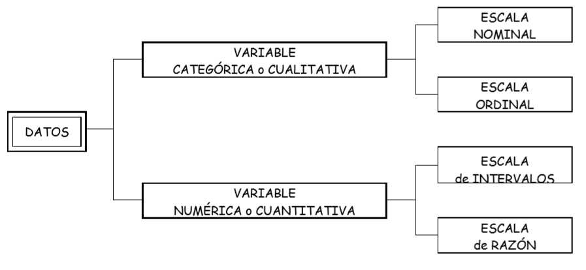

**¿Cómo se clasifican las fuentes de datos?**

**Fuentes primarias:** Recolección de información **propia** para un estudio.

**Fuentes secundarias:** Revisión de **fuentes** de información **ya existentes.**

**¿A qué se llama variables?**

**Las variables son datos relacionados a aquellas características de interés** cuyos **valores pueden cambiar de un objeto al siguiente en la población** o subconjuntos de la misma.

**¿Cómo puede clasificar a las variables y a las escalas de medición?**

**Categóricas o cualitativas:**

Se las distingue por:

Escala ***nominal***: La clasificación de individuos es en ***clases*** que simplemente pueden distinguirse entre sí pero **no se pueden realizar entre ellas operaciones aritméticas.**

Por ejemplo:la profesión, nacionalidad, etc

Escala ***ordinal:*** Las categorías obtenidas pueden ser ordenadas a lo largo de la escala numérica utilizada para medir dichas clases, pero no correspondan a incrementos iguales en la propiedad que se estudia.

Por ejemplo: puede asignarse un número de orden de nacimiento a un grupo de hermanos, sin que la diferencia de edad entre el primero y el segundo sea la misma que entre el segundo y el tercero.

**Numéricas o Cuantitativas**

En variables cuantitativas se distingue entre variables:

**Discretas: sólo pueden tomar valores aislados.** Sus valores forman un **conjunto finito**, o bien, se pueden **listar en una sucesión infinita**.

Ejemplo**:** La edad considerando únicamente los años.

**Continuas:** Una variable es continua si sus posibles **valores forman un intervalo real.**

Ejemplo: El peso de una determinada persona.

También se las distingue por:

Escala de **intervalo:** Esta escala, además de **clasificar y ordenar** a los individuos, **cuantifica** la diferencia entre dos clases.

Para ello es necesario que se defina una unidad de medida y un origen.   
Ejemplo: Temperatura y escala cronológica.

Escala de **razón:** Esta escala, **clasifica y ordena** a los individuos y **cuantifica** la diferencia entre dos clases., pero además **existe un cero absoluto**. En el caso del tiempo, no podemos usar esta escala porque nuestro ‘cero’ no es absoluto. Un ejemplo puede ser la edad.

**¿Podría dar ejemplos de los distintos tipos de variables y de las escalas de medición?** Piense ejemplos de variables discretas y continuas. Además, piense qué valores podría tomar, es decir, defina el rango de la variable.

Ejemplos arriba.

**¿Qué son los parámetros?**

**Parámetros**: Son las ***medidas descriptivas*** que caracterizan a una ***población.***

***Ejemplo: Media poblacional, varianza poblacional, desviación estándar poblacional, etc.***

**¿Y las estadísticas?**

**Estadísticos o estadísticas**: Son las ***medidas descriptivas*** que caracterizan a una ***muestra.***

***Ejemplo: Media muestral, varianza muestral, desviación estándar muestral, etc.***

**¿Qué aspectos éticos son importantes para trabajar en Estadística?**

Ninguno aguante lo ilegal.

Debido a la manipulación de datos y a la ignorancia en general es muy fácil hacer un mal uso de la estadística, existe mucha gente que manipula los datos y saca conclusiones según sus deseos y necesidades. Esto se considera un mal uso de la estadística.